**Кроссворд «Михаил Иванович Глинка».**

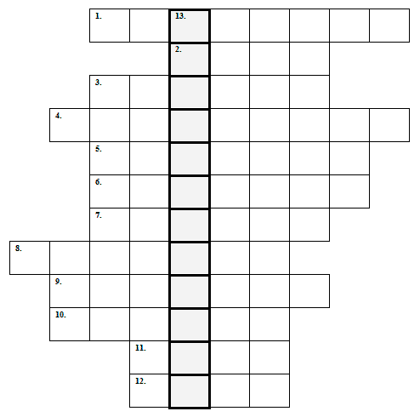

**По горизонтали:**

1. Служебное положение М. И. Глинки в канцелярии Главного управления путей сообщения.
2. Город, в который семья М. И. Глинки переехала в 1812 году.
3. В этот регион М. И. Глинка совершил поездку для лечения в 1823 году.
4. На стихи этого поэта в 1840 году М. И. Глинка сочинил вокальный цикл «Прощание с Петербургом».
5. Фамилия главного героя оперы «Жизнь за царя».
6. Под впечатлением от поездки в эту страну М. И. Глинка создал увертюры «Арагонская хота» и «Ночь в Мадриде».
7. Во время пребывания в этой стране М. И. Глинка создал «Патетическое трио», романсы «Венецианская ночь» и «Победитель».
8. Название автобиографии, написанной М. И. Глинкой в 1854-1855 годах.
9. Название учебного заведения, в котором М. И. Глинка получил образование – Благородный …
10. Поэт, творчество которого вдохновило М. И. Глинку на создание оперы «Руслан и Людмила» и романса «Я помню чудное мгновенье».
11. Время суток, отраженное в названиях известных сочинений М. И. Глинки – романса и симфонической увертюры.
12. Женщина, которой М. И. Глинка посвятил «Вальс-фантазию» и романс «Я помню чудное мгновенье».

**По вертикали:**

13. Село, в котором родился М. И. Глинка.

**Ответы:**

**По горизонтали:**

1. – чиновник; 2. – Орёл; 3. – Кавказ; 4 – Кукольник; 5. – Сусанин; 6. – Испания; 7. – Италия; 8. – «Записки»; 9. – пансион; 10. – Пушкин; 11. – ночь; 12. – Керн.

**По вертикали:**

1. – Новоспасское.